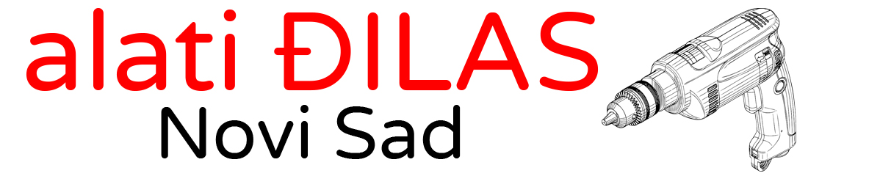

Ul. Radnička 79, 21411 Novi Sad, PIB: 111320525 MB: 65331594 Tel. +381 (0)65 520 25 07

http://alatidjilas.rs/ mail: info@alatidjilas.rs

REKLAMACIONI LIST br.

Naziv prodavnice:

Mesto prodavnice:

Ime i prezime kupca:

Mesto i adresa stana:

Oznaka artikla:

Opis reklamacije:

 | DATUM | Kupovine |  |  |  |  |  |  | Potpis ovlašćenog lica:
 |  |  |  | Prijem reklamacije:
 | CENA PROIZVODA |  |  |  |  | KORIŠĆENO DANA |  |  |  | POTPIS KUPCA

ODLUKA ZA REKLAMACIJE

Kupac svojim potpisom potvrđuje da je saglasan da se nedostak otkloni popravkom

Datum: Potpis kupca:

